超算中心运营管理门户网站
可行性分析报告


项目名称： 超算中心运营管理门户网站
项目指导： 苏奎
所属组号： G06
组 长： 吴易骏
组 员： 蒋长麟 肖泓宇 陈许恺 王涛

2026年3月22日

版本记录
编号 | 修订日期 | 版本/状态 | 修订人 | 备注
01 | 2026.03.20 | 0.1.0 | 陈许恺 | 初稿
02 | 2026.03.22 | 1.0 | 陈许恺 | 补充核心内容

目录
1 引言 3
2 引用文件 4
3 可行性分析前提 4
4 可选方案 5
5 所建议的系统 6
6 经济可行性 8
7 技术可行性 8
8 法律与合规可行性 8
9 用户使用可行性 8
10 其他相关问题 8
11 注解与附录 9

文档名称 | 可行性分析报告 | 文档状态 | 评审版
项目名称 | 超算中心运营管理门户网站 | 日期 | 2026-03-22
编制人 | 陈许恺 | 用途 | 作为项目是否可行、方案如何选择的决策依据
备注 | 可行性分析 | 版本 | V1.0

1 引言

1.1 标识
项目项 | 内容
文档名称 | 超算中心运营管理门户网站可行性分析报告
系统名称 | 超算中心运营管理门户网站
英文名称 | Supercomputing Center Operations Management Portal
项目标识号 | SCOMP-2026-001
版本号 | V1.0
发行日期 | 2026年3月

1.2 背景
• 随着科研算力服务的普及，超算中心需要面向不同用户提供账户开通、项目申请、审批、公告、资源说明、工单反馈和统计分析等服务。
• 目前相关信息多散落在网页通知、表格、邮件或线下沟通中，申请链路缺乏统一入口，导致查询成本高、流程透明度不足。
• 本项目拟建设一个课程实践层面的“运营管理门户”，通过统一入口改善信息组织与流程展示，为后续需求工程作业提供真实感较强的业务对象。
1.3 项目概述与1.4 文档概述
• 本文档从技术、经济、法律/合规和用户使用等角度分析项目可行性，为是否采用“模块化运营管理门户”方案提供依据。
• 报告同时为后续项目计划书、SRS、需求变更文档提供边界、术语和方案选择依据。

2 引用文件
编号 | 标题 | 说明
GB/T 8567-2006 | 计算机软件文档编制规范 | 作为课程文档排版与结构参考
课程资料 | 软件需求分析原理与实践课程要求 | 作为阶段作业与评审要求来源

3 可行性分析前提

3.1 项目要求
类别 | 内容
业务要求 | 至少支持用户入口、申请流程、审批流转、公告通知、工单反馈、基础统计等需求对象。
课程要求 | 方案必须能支撑后续需求获取、UML 建模、SRS 编写、需求变更和评审展示。
文档要求 | 必须形成可审阅、可打印、可复查的正式文档，并与计划书、章程口径一致。

3.2 项目目标
目标类型 | 内容
总体目标 | 构建一个面向课程实践的超算中心运营管理门户方案，提升流程可见性和信息集中度。
功能目标 | 形成用户、审批、公告、工单和统计等核心功能模块的需求边界。
管理目标 | 为后续阶段建立可追踪的文档体系、版本管理和评审基线。

3.3 环境、条件、假定和限制 / 3.4 分析方法
• 开发环境主要依赖成员自有电脑、Office、免费绘图工具和学生可用云资源。
• 项目为课程实践，不要求真实接入超算调度系统；涉及外部系统时采用模拟或预留接口方式说明。
• 分析方法以资料研究、方案比较、用户场景推演和课程约束匹配为主。

4 可选方案

4.1 现状与问题
现状 | 存在问题
通知、表格、邮件分散管理 | 信息入口不统一，查询成本高
申请与审批依赖线下或半手工流转 | 进度不透明，责任边界模糊
统计依赖人工汇总 | 无法形成持续的运营数据视图

4.2 可重用资源与差距
可重用资源 | 可利用部分 | 差距
现有中心官网 | 公告、服务说明、联系方式 | 缺少统一交互入口与申请流程
表格模板 | 申请项、审批字段 | 缺少在线流转与状态跟踪
课程工具链 | Office、UML 工具、原型工具 | 可支持文档与原型，但不能替代业务系统

4.3 方案一：轻量信息展示型门户
维度 | 说明
核心思路 | 仅提供信息聚合、公告发布、表单下载和静态说明页面。
优点 | 实现简单、成本低、制作周期短。
缺点 | 无法体现审批、工单、统计等流程型需求，不利于后续需求工程深挖。

4.4 方案二：模块化运营管理门户（建议）
维度 | 说明
核心思路 | 采用 B/S 架构，将用户、申请审批、公告、工单和统计组织为模块化门户，并预留与超算系统对接的接口。
优点 | 流程清晰、角色丰富、便于建模；既能支撑课程文档，也能兼顾业务合理性。
缺点 | 比纯展示型方案更复杂，需要在课程范围内控制边界。

4.5 方案选择准则
评价维度 | 权重 | 考虑点
需求表达能力 | 30% | 是否利于后续 UML、SRS 与变更管理
课程可交付性 | 25% | 是否能在课程周期内按时完成
实现复杂度 | 20% | 是否可由小组成员理解并表达
成本与资源 | 15% | 是否需要额外购买较多资源
扩展性 | 10% | 是否便于描述未来扩展方向

5 所建议的系统

5.1 建议方案说明
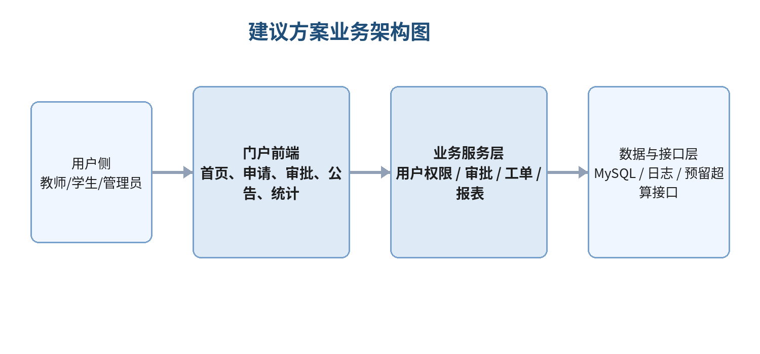
图 1 建议方案业务架构图

5.2 业务流程与数据流程
对象 | 说明
用户侧流程 | 用户访问门户→提交申请或查询信息→查看审批状态/公告/工单结果。
管理侧流程 | 管理员审核申请、维护公告、回复工单、查看统计报表。
数据流转 | 前端输入经业务服务层处理后写入数据库；对外系统采用预留接口方式描述，不做真实对接。

5.3 与现状比较
对比项 | 现状 | 建议方案
信息入口 | 分散 | 统一门户入口
流程透明度 | 低 | 可查看状态与责任角色
统计能力 | 人工汇总 | 内置基础统计视图
课程建模价值 | 有限 | 高，可覆盖多角色和多流程

5.4 影响与要求
类别 | 要求
设备 | 成员自有电脑即可完成文档、原型和图表工作。
软件 | Office、原型工具、UML 工具、Git/Gitee 等免费或学生可用工具。
运行 | 仅需支持浏览器演示和课程展示场景。
开发 | 以文档、原型和需求模型为主，不做深度编码。
经费 | 预算极低，主要为打印装订和可选演示资源。

5.5 局限性
局限点 | 说明
真实性局限 | 不接入真实超算调度平台，部分流程以模拟方式表达。
性能局限 | 不进行真实并发和性能测试，只做课程级可行性推演。
范围局限 | 仅覆盖运营管理门户核心范围，不扩展至计费结算、科研数据处理等复杂领域。

6 经济可行性
项目项 | 估算 / 说明
硬件成本 | 0 元，依赖成员现有设备
软件与工具 | 0 元，采用免费版或学生版
打印与装订 | 约 30 元
可选云演示资源 | 约 0—80 元
综合结论 | 总现金成本低，可由小组成员共同承担，经济可行

7 技术可行性
• 项目主要依赖文档编写、流程建模、原型设计和轻量门户架构描述，技术门槛可控。
• 不进行真实超算接口集成，避免课程周期内难以完成的高风险工作。
• 现有成员通过自学即可掌握需要的 UML、原型和文档工具，技术风险总体可控。

8 法律与合规可行性
• 项目仅用于课程实践，不对外商业运营。
• 文档中涉及的业务对象采用公开信息和合理假设，不包含真实敏感科研数据。
• 如后续真的接入学校系统，需要进一步进行数据安全与授权审查；当前课程阶段不存在明显法律障碍。

9 用户使用可行性
• 教师、科研人员和学生均具有使用门户网站的基础能力，学习成本低。
• 管理员角色以流程维护和信息发布为主，后台功能可通过原型和需求说明清晰表达。
• 统一入口、状态透明和公告集中展示等设计符合用户直觉，使用可行性较高。

10 其他相关问题
• 若后续课程中发现更合理的业务边界，可通过需求变更文档进行控制。
• 未来可扩展方向包括与单点登录、工单系统、资源监控系统进行接口对接，但不纳入当前范围。

11 注解与附录
术语 | 说明
FAR | Feasibility Analysis Report，可行性分析报告
OBS | Organization Breakdown Structure，组织分解结构
WBS | Work Breakdown Structure，工作分解结构
SRS | Software Requirements Specification，软件需求规格说明书

